|  |  |  |
| --- | --- | --- |
| **C. R. A. L.**  **del GRUPPO BANCARIO MONTE DEI PASCHI DI SIENA**  SIENA, Via dei Termini, 31- Tel. 0577 552289  **www.cralmontepaschi.it** |  | [imgres](https://www.facebook.com/CRALSIENAMONTEPASCHI/) |

|  |  |  |
| --- | --- | --- |
| **CIRCOLARE N. 58/2025** | | Siena, 19 marzo 2025 |
|  |

**A T U T T I I S O C I**

**Segnalazione per i Soci:**

***L’ITALIA NEL BICCHIERE***

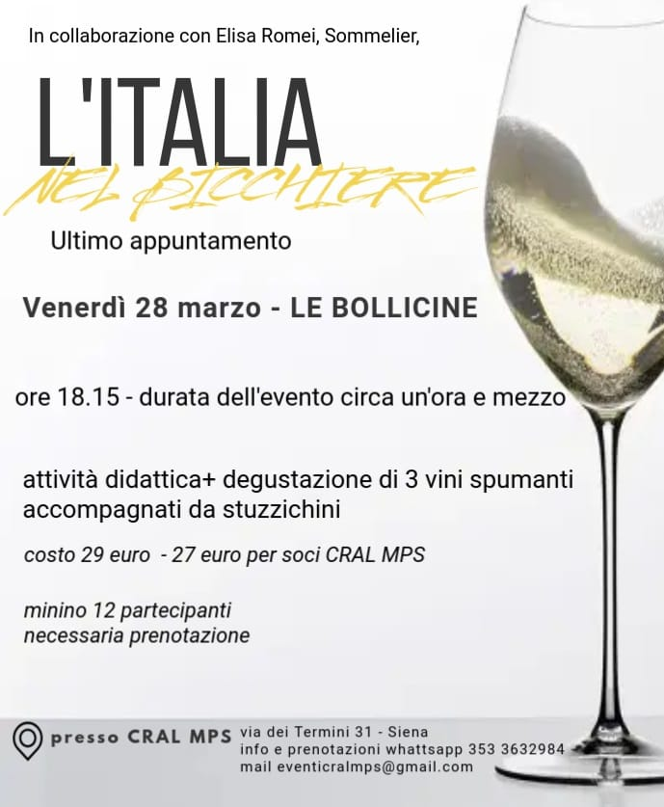

Si comunica che **venerdì** **28 marzo 2025**, sarà possibile partecipare **presso la nostra sede, in Via dei Termini 31 – Siena** ad un incontro per assaporare i vini italiani.

La serata, in collaborazione con i gestori del bar del nostro circolo, vedrà la partecipazione della sommelier Elisa Romei che illustrerà 3 vini in degustazione per l’evento, accompagnati da *stuzzichini*.

**Il prezzo è di Euro 29 a persona. Per i Soci CRAL prezzo speciale di Euro 27.**

Info e prenotazione obbligatoria, **entro il 25 marzo 2025**, ai seguenti riferimenti:

*Federica e Andrea Bistrot* - *telefono e* *whatsapp*  353 3632984 – email [*eventicralmps@gmail.com*](mailto:eventicralmps@gmail.com)

Cordiali saluti.

IL PRESIDENTE

